МЕЖГОСУДАРСТВЕННЫЙ СОВЕТ ПО СТАНДАРТИЗАЦИИ,МЕТРОЛОГИИ И СЕРТИФИКАЦИИ

(МГС)

INTERSTATE COUNCIL FOR STANDARDIZATION, METROLOGY AND CERTIFICATION (ISC)

### МЕЖГОСУДАРСТВЕННЫЙ СТАНДАРТ

ГОСТ IEC

**61869**-**3**—

2012

ТРАНСФОРМАТОРЫ ИЗМЕРИТЕЛЬНЫЕ

Часть 3 Дополнительные требования к

индуктивным трансформаторам напряжения

### (IEC 61869-3:2011, ЮТ)

Издание официальное

Москва Стандартинформ

2014

##### ГОСТ IEC 61869*3—2012

Предисловие

Цели, основные принципы и основной порядок проведения работ по межгосударственной стандартизации установлены ГОСТ 1.0—92 «Межгосударственная система стандартизации. Основные положения» и ГОСТ 1.2—2009 «Межгосударственная система стандартизации. Стандарты межгосударственные, правила и рекомендации по межгосударственной стандартизации. Правила разработки, принятия, применения, обновления и отмены».

Сведения о стандарте

1. ПОДГОТОВЛЕН ФГУП «Всероссийский научно-исследовательский институт метрологической службы» (ФГУП «ВНИИМС»)
2. ВНЕСЕН Федеральным агентством по техническому регулированию и метрологии (Росстандарт)
3. ПРИНЯТ Межгосударственным советом по стандартизации, метрологии и сертификации (протокол от 3 декабря 2012 г. № 54-П)

За принятие проголосовали:

|  |  |  |
| --- | --- | --- |
| Краткое наименование страны по  МК<ИС0 3166) 004-97 | Код страны по МК (ИС03166) 004-97 | Сокращенное наименование национального органа по стандартизации |
| Беларусь | BY | Госстандарт Республики Беларусь |
| Киргизия | KG | Кыргызстандарт |
| Россия | RU | Росстандарт |

1. Настоящий стандарт идентичен международному стандарту

IEC 61869-3:2011 Instrument transformers - Part 3: Additional requirements for inductive voltage transformers (Трансформаторы измерительные. Часть 3. Дополнительные требования к индуктивным преобразователям напряжения). Требования настоящего стандарта распространяются на индуктивные трансформаторы напряжения для экспортных поставок.

Перевод с английского языка (еп).

Официальные экземпляры международного стандарта, на основе которого подготовлен настоящий стандарт, и международных стандартов, на которые даны ссылки, имеются в Федеральном информационном фонде технических регламентов и стандартов.

Перечень всех стандартов IEC серии 61869 под общим названием «Трансформаторы

измерительные», разрабатываемых техническим комитетом IEC/TK 38. находится на электронном сайте IEC: [www.iec.ch](http://www.iec.ch/). Обзор раэрабатываемых/раэработанных стандартов на дату публикации настоящего стандарта представлен ниже.

##### ГОСТ IEC 61869*3—2012

|  |  |  |
| --- | --- | --- |
|  | комбинированным трансформаторам |  |
|  | Дополнительные требования к |  |
| IEC 61869*5 | емкостным трансформаторам напряжения | 60044-5 |
|  | Дополнительные требования к |  |
| IEC 61869-7 | электронным трансформаторам напряжения | 60044-7 |

|  |  |  |
| --- | --- | --- |
|  | измеоигельных трансформаторов | 60044*8 |
|  | Дополнительные требования к |  |
| IEC 61869*10 | отдельно-стоящим маломощным датчикам тока |  |
|  | Дополнительные требования к |  |
| IEC 61869-11 | отдельно-стоящим маломощным датчикам напряжения | 60044*7 |
|  | Дополнительные требования к комбинированным электронным |  |
| IEC 61669*12 | измерительным трансформаторам |  |
|  | или комбинированным отдельно- |  |
|  | стоящим датчикам |  |
| IEC 61869*13 | Требования к отдельно-стоящему  сумматору сигналов |  |

8 разделе «Нормативные ссылки» и тексте стандарта ссылочные международные стандарты актуализированы.

Серия. объединяющая стандарты IEC

Разрабатываемый/ разработанный стандартIEC

Наименование стандарта

Перераба­ тываемый стандарт IEC

60044-1

IEC 61669*2

*1*I*С*fcU*Г\**

61669*1

Общие ipvUUtfdА АHЛ HUI «HA к1/ измерительным

трансформаторам

IEC 61669*3

Дополнительные требования к трансформаторам тока

Дополнительные требования к индуктивным трансформаторам напряжения

Дополнительные требования к

60044-6

60044-2

IEC 61669-4

60044-3

IEC 61869-8

IEC 61869*9

Дополнительные требования к электронным трансформаторам тока Цифровой интерфейс для

Сведения о соответствии межгосударственных стандартов ссылочным международным стандартам приведены в дополнительном приложении ДА.

Степень соответствия - идентичная (ЮТ)

1. Приказом Федерального агентства по техническому регулированию и метрологии от 6 сентября 2013 г. N9 904-ст межгосударственный стандарт ГОСТ IEC 61669-3—2012 введен в действие в качестве национального стандарта Российской Федерации с 1 ноября 2014 г.
2. ВВЕДЕН ВПЕРВЫЕ

##### III

ГОСТ IEC 61869*3—2012

*Информация об изменениях к настоящему стандарту публикуется в ежегодном информационном указателе «национальные стандарты». а текст изменений и поправок - е ежемесячном информационном указателе «национальные стандарты», в случае пересмотра (замены) или отмены настоящего стандарта соответствующее уведомление будет опубликовано в ежемесячном информационном указателе «национальные стандарты», соответствующая информация, уведомление и тексты размещаются также в информационной системе общего пользования - на официальном сайте федерального агентства по техническому регулированию и метрологии е сети интернет*

*©* Стандартмнформ. 2014

В Российской Федерации настоящий стандарт не может быть полностью или частично воспроизведен, тиражирован и распространен в качестве официального издания без разрешения Федерального агентства по техническому регулированию и метрологии

###### IV

ГОСТ IEC 61869-3—2012

М Е Ж Г О С У Д А Р С Т В Е Н Н Ы Й С Т А Н Д А Р Т

Трансформаторы измерительные Часть 3

Дополнительные требования к индуктивным трансформаторам напряжения

Instrument transformers. Part 3.

Additional requirements for inductive voltage transformers

### Область применения

Настоящий стандарт распространяется на индуктивные трансформаторы напряжения, предназначенные для использования с электрическими измерительными приборами и электрическими защитными устройствами при номинальных частотах от 15 до 100 Гц.

П р и м е ч а н и е 301 — Настоящий стандарт не охватывает допотителькых требований к трехфазным трансформаторам напряжения, но так как они являются значимыми, на них распространяются требования разделов 4-10 и ссыпки на них (например, см. 3.1.303, 5.301.2, 5.2. 5.5.301.6.13.301 и таблицу 304).

Требования настоящего стандарта распространяются на все измерительные трансформаторы и дополнительно на некоторые типы защитных трансформаторов напряжения. Трансформаторы двойного использования, предназначенные как для измерения, так и для защиты должны соответствовать всем требованиям настоящего стандарта.

### Нормативные ссылки

8 настоящем стандарте использованы нормативные ссылки на следующие стандарты:

IEC 60028:1925 International standard of resistance for copper (Медь. Международный стандарт на сопротивление)

IEC 60036:2009 IEC standard voltages (Напряжения стандартизованные no IEC)

IEC 61869:2007 Instrument transformers - Part 1: General requirements (Измерительные трансформаторы. Часть1: Общие требования)

### 3 Термины, определения и сокращения

8 настоящем стандарте применены термины и определения по IEC 61869-1:2007 со следующими дополнениями:

* 1. Общие определения
     1. трансформатор напряжения (voltage transformer): Измерительный трансформатор, в котором, при рабочих условиях применения, вторичное напряжение практически пропорционально первичному и отличается от него углом фазового сдвига, который приблизительно равен нулю для соответствующего направления соединений [IEC 60050-321:1986. 321-03-01)
     2. незаземлямый трансформатор напряжения (unearthed voltage transformer): Трансформатор напряжения, в котором все части первичных обмоток, включая вводы, изолированы от земли на уровне, соответствующем номинальному уровню прочности их изоляции.
     3. заземляемый трансформатор напряжения (earthed voltage transformer): Однофазный трансформатор напряжения, у которого один конец его первичной обмотки непосредственно заземлен, или трехфазный трансформатор напряжения, имеющий нейтральную точку звезды первичных обмоток, которая непосредственно заземлена.
     4. измерительный трансформатор напряжения (measuring voltage transformer): Трансформатор напряжения, предназначенный для передачи сигналов измерительной информации, показывающим, интегрирующим, измерительным и другим приборам

(1ЕС60050-321:1986. 321-03-04. измененный}

* + 1. защитный трансформатор напряжения (protective voltage transformer): Трансформатор напряжения, предназначенный для передачи информационных сигналов к электрическим защитным устройствам (реле) и контролирующим приборам

Издание официальное

##### 1

ГОСТ IEC 61869*3—2012

[IEC60050-321:1986. 321-03-05]

* + 1. первичная обмотка (primary winding): Обмотка, к которой приложено напряжение, подлежащее преобразованию.
    2. вторичная обмотка (secondary winding): Обмотка, которая питает напряжением цепь измерительного устройства, измерительного прибора, защитного устройства или другого подобного прибора.
    3. обмотка напряжения нулевой последовательности (residual voltage winding): Обмотка однофазного трансформатора напряжения, включенного е группу из трех однофазных трансформаторов, соединенная в разомкнутый треугольник и предназначенная для целей:

1. создания напряжения нулевой последовательности при коротком замыкании на землю:
2. сглаживания резонансных колебаний (ферорезонанс).
   1. Определения, относящиеся к диэлектрическим параметрам
      1. номинальное первичное напряжение ((Ург) (rated primary voltage): Значение первичного напряжения, на котором базируется работа трансформатора.

[1ЕС60050-321:1986.321-01-12, измененный]

* + 1. номинальное вторичное напряжение *(Uu)* (rated secondary voltage): Значение вторичного напряжения, на котором базируется работа трансформатора.

[1ЕС60050-321:1986.321-01-16. измененный]

* + 1. номинальный коэффициент напряжения (Fv) (rated voltage factor): Множитель номинального первичного напряжения для определения максимального напряжения трансформатора, при котором он соответствует температурным требованиям в течение указанного времени с соответствующей точностью.
  1. Определения, относящиеся к точности

3.4.3 погрешность коэффициента масштабного преобразования напряжения (в) (ratio error): Определение IEC 61869-1:2007 применимо в следующем контексте:

Погрешность коэффициента масштабного преобразования напряжения трансформатора

напряжения (погрешность напряжения) б, %. (ratioerror (voltage error] вычисляют по формуле:

# *к. -U,*

*е* = **I00**

(Л

где *к* - номинальный коэффициент масштабного преобразования трансформатора напряжения:

*V,,* - действительное первичное напряжение:

*Us* - действительное вторичное напряжения, в момент приложения напряжения *Vр* при других соответствующих условиях измерения.

* 1. Определения, относящиеся к другим параметрам

3.5.301 предельная тепловая мощность (thermal limiting output): Значение полной мощности при номинальном вторичном напряжении, которое может быть получено от вторичной обмотки без превышения температурного предела в момент приложения номинального первичного напряжения.

П р и м е ч а н и е 301 — В этих условиях пределы погрешности по напряжению и угловой погрешности могут быть превышены для всех вторичных обмоток.

П р и м е ч а н и е 302 — Если вторичных обмоток несколько, предельная тепловая мощность должна указываться отдельно для каждой.

###### 2

ГОСТ IEC 61869*3—2012

3.7 Обозначение сокращений

Подраздел 3.7 IEC 61869*1 заменяют следующим:

|  |  |
| --- | --- |
| IT | Измерительный трансформатор (Instrument Тransformer) |
| ст | Трансформатор тока (Current Transformer) |
| CVT | Емкостной трансформатор напряжения (Capacitive Voltage Transformer) |
| VT | ТоамсФооматоо напояжения (Vottaoe Transformer) |
| AIS | Воздушный выключатель (Air-Insulated Switchgear) |
| GIS | Комплектное распределительное устройство (коммутационная  аппаратура) с газовой изоляцией (газовый выключатель) (Gas-Insulated Switchgear) |
| *к* | Действительный коэффициент трансформации (actual transformation ratio |
| *к,* | Номинальный коэффициент трансформации (rated transformation ratio) |
| *с* | Погрешность коэффициента масштабного преобразования напряжения  (трансформации) (ratio error) |
| *Л<р* | Угол фазового сдвига (угловая погрешность) (phase displacement) |
| S, | Номинальная выходная мощность (rated output) |
| *им* | Наибольшее оабочее напояжение ceTHfhiahest voltaoe for svstem) |
| *и*- | Наибольшее рабочее напряжение для оборудования (highest voltage for  equipment) |
| *F,* | Номинальный коэффициент напряжения (rated voltage factor) |
| *(я* | Номинальная частота (Rated freauencv) |
| *F* | Механическая сила (Mechanical load) |
| *F,»* | Относительная скорость утечки (Relative leakage rate) |

5 Номинальные значения

8 настоящем стандарте применяют требования раздела 5 IEC 61869*1:2007 со следующими изменениями:

П р и м е ч а н и е 301 — Необходимо помнить, что дополнительные диапазоны напряжения должны согласовываться с 5.2; наибольшее рабочее напряжение для оборудования: данному в 5.301: нормированные значения номинальных напряжений. В следующем издании IEC 61869 построение этого раздела будет изменено.

5.3 Требования к прочности изоляции

5.3.3.301 Требования к испытательному напряжению промышленной частоты для заземляемых вводов

8аод первичной обмотки, предназначенный для заземления, но изолированный от каркаса или корпуса, должен кратковременно выдерживать испытательное напряжение 3 кВ (действующее значение) номинальной промышленной частоты.

5.5 Нормированные значения выхода

5.5.301 Нормированные значения номинальной выходной мощности

Нормированные значения номинальной выходной мощности, выраженной в еольтамперах. при коэффициенте мощности 1, следующие:

1.0 - 2.5 - 5.0 - 10 ВА (диапазон нагрузки I)

Нормированные значения номинальной выходной мощности, выраженной в еольтамперах. при коэффициенте мощности 0.6 индуктивной, следующие:

10 - 25 - 50 - 100 ВА (диапазон нагрузки II)

Номинальная выходная мощность трехфазного трансформатора рассчитывается исходя из номинальных значений для каждой фазы.

П р и м е ч а н и е 301 - Для конкретного типа трансформатора, выпускаемого с одним из значений нормированной номинальной выходной мощности и соответствующим ей классом точности, декларирование других значений выходной мощности, которые могут быть с нестандартными значениями, но соотносящиеся с другими нормированными классами точности не допустимо.

* + 1. Нормированные номинальные значения предельной тепловой мощности Нормированные номинальные значения предельной тепловой мощности, выраженные в

еольтамперах. следующие:

###### 3

ГОСТ IEC 61869*3—2012

25 - 50 - 100 ВА и их десятичные кратности, при соответствующем номинальном вторичном напряжении с установленным коэффициентом мощности.

* + 1. Нормированные значения номинальной мощности вторичных обмоток напряжения нулевой последовательности

Значения номинальной мощности обмоток, предназначенных для подключения по схеме

«разомкнутый треугольник» и сходных соединений для создания напряжения нулевой последовательности, выраженные в вольтамперах. выбираются в соответствии с 5.5.301.

* + 1. Нормированные номинальные значения предельной тепловой мощности вторичных обмоток нулевой последовательности

Нормированные номинальные значения предельной тепловой мощности обмотки напряжения нулевой последовательности, выраженные в вольтамперах. следующие:

25 - 50 - 100 ВА и их десятичные кратности.

при соответствующем номинальном вторичном напряжении с установленным коэффициентом мощности.

П р и м е ч а н и е 301 - Так как обмотки напряжения нулевой последовательности подключаются по схеме

«разомкнутый треугольник», то эти обмотки нагружаются только в условиях неисправности. Отклоняясь от определения, приведенного 8 3.5.301. можно считать, что номинатъная предельная тепловая мощность обмотки напряжения нулевой последовательности должна быть обеспечена в течение 8 ч.

* 1. Нормированные классы точности
     1. Требования к точности однофазных измерительных индуктивных трансформаторов напряжения
        1. Определение класса точности измерительных трансформаторов напряжения

Класс точности определяется самой высокой допустимой погрешностью напряжения (в процентах) в диапазоне значений номинального напряжения и номинальных нагрузок для данного класса точности.

* + - 1. Нормированные классы точности измерительных трансформаторов напряжения Нормированные классы точности для однофазных измерительных индуктивных

трансформаторов напряжения следующие: 0.1-0.2-0.5-1.0-3.0

П р и м е ч а н и е 301 - Разъяснения по соответствующим классам точности будут включены в последующем в качестве приложения.

* + - 1. Пределы погрешности напряжения и угловой погрешности измерительных трансформаторов напряжения

Погрешность напряжения и угловая погрешность не должны превышать значений, приведенных в таблице 301. при напряжении номинальной частоты, в диапазоне от 80 % до 120 % номинального значения напряжения и при следующих значениях вторичных нагрузок:

* от 0 ВА до 100 % номинального значения с коэффициентом мощности равном 1 и для диапазона нагрузок I.
* от 25 % до 100 % номинального значения с коэффициентом мощности 0.8 индуктивным и для диапазона нагрузок II.

Погрешности определяются на выходах трансформатора и должны учитывать влияние предохранителей или резисторов, если они являются составными частями трансформатора.

Для трансформаторов с отводом на вторичной обмотке требования к точности относятся к самому высокому коэффициенту трансформации, если не указано иначе.

###### 4

ГОСТ IEC 61869*3—2012

Т а б л и ц а 301 - Пределы погрешности напряжения и угловой погрешности измерительных трансформаторов напряжения

|  |  |  |  |
| --- | --- | --- | --- |
| Класс точности | Пределы  погрешности напряжения (коэффициента  масштабного  преобразования), &,  1% | Пределы угловой погрешности.  Дф | |
| ± Минуты | ± Сантирадианы |
| 0.1 | 0.1 | 5 | 0.15 |
| 0.2 | 0.2 | 10 | 0.3 |
| 0.5 | 0.5 | 20 | 0.6 |
| 1.0 | 1.0 | 40 | 1.2 |
| 3.0 | з.с | Не нормируется | |

Примечание - При заказе трансформаторов с двумя отдельными вторичными обмотками, вследствие их взаимной зависимости, следует указать оба выходных диапазона нагрузок (по одному для каждой вторичной обмотки). Каждый выход должен отвечать требованиям соответствующего класса точности в пределах выходного диапазона от 1 % до 100 % номинальной нагрузки.

Если выходные диапазоны нагрузок не указаны, они принимаются за значения от 25 % до 100 %

номинальной нагрузки для каждой вторичной обмотки.

Если одна из обмоток нагружается редко и на короткое время или используется только как обмотка нулевой

nocnefloearenbHOCTH;_eejim«miejHa>fl££Meo6MonMMO)jwo^e^4HTWBBTb^^^^^^^^^^^^^^^^^^^^^

* + 1. Дополнительные требования к однофазным индуктивным защитным трансформаторам напряжения
       1. Обозначение класса точности защитных трансформаторов напряжения

8се трансформаторы напряжения, предназначенные для защиты (исключение составляют обмотки, предназначенные для получения напряжения нулевой последовательности), должны иметь измерительный класс точности в соответствии с 5.6.301.1 и 5.6.301.2. В дополнение к атому, им должен быть приписан один из классов точности, указанный в 5.6.302.2.

Класс точности трансформатора напряжения для защиты определяется наивысшим

допустимым процентом его погрешности напряжения, в диапазоне от 5 % номинального напряжения до соответствующего значения напряжения, учитывающего номинальный коэффициент напряжения (см. 5.302). За обозначением класса точности добавляется буква «Р» [что означает «защита» («protection»)].

* + - 1. Нормированные классы точности защитных трансформаторов

Нормированные классы точности трансформаторов напряжения, предназначенных для защиты: ЗР и 6Р. при этом пределы погрешности напряжения и угловой погрешности неизменны от 5% номинального напряжения до соответствующего значения напряжения, учитывающего номинальный коэффициент напряжения. При 2 %-ном номинальном напряжении допускаются пределы погрешностей вдвое выше пределов при 5%-ном номинальном напряжении.

* + - 1. Пределы погрешности напряжения и угловой погрешности защитных трансформаторов напряжения

Пределы погрешности напряжения и угловой погрешности при номинальной частоте не должны превышать значений, приведенных в таблице 302, при 5 %-ном номинальном напряжении и при напряжении номинальном, помноженном на номинальный коэффициент напряжения (1.2; 1.5 или 1.9). с нагрузками:

* от 0 ВА до 100 % номинального значения с коэффициентом мощности равном 1 для диапазона нагрузок I;
* от 25 % до 100 % номинального значения с коэффициентом мощности 0.8 индуктивным - для диапазона нагрузок II.

При 2 %-ном номинальном напряжении допускаются пределы погрешности напряжения и угловой погрешности вдвое выше, указанных в таблице 302.

5

ГОСТ IEC 61869*3—2012

Т а б л и ц а 302 - Пределы погрешности напряжения и угловой погрешности защитных трансформаторов напряжения

|  |  |  |  |  |
| --- | --- | --- | --- | --- |
| Класс | Пределы погрешности напряжения | Пределы угловой погрешности.  Дф | | |
| (коэффициента масштабного преобразования). |
| ±% | **1** Минуты | ± Сангирэдианы | |
| ЗР | 3.0 | 120 | 3.5 |  |
| 6Р | 6.0 | 240 | 7.0 |

П р и м е ч а н и е - При заказе трансформаторов с двумя отдельными вторичными обмотками, вследствие их взаимной зависимости, заказчик должен указать оба выходных диапазона нагрузок (по одному для каждой вторичной обмотки). Верхний предел нагрузи! каждого диапазона должен соответствовать стандартизованным номинальным выходным значениям. Каждая обмотка должна отвечать требованиям соответствующего класса точности в пределах этого выходного диапазона. При этом, одновременно каждая обмотка должна отвечать соответствующим требованиям при значениях нагрузки на выходе от 0 до 100 % номинальной нагрузки. В подтверждение соответствия этим требованиям достаточно провести испытания только при крайних значениях диапазона. Если выходные диапазоны нагрузок не указаны, то эти значения должны быть от 25 до 100 % номинальной нагрузки для каждой обмотки.

* + - 1. Класс точности вторичных обмоток напряжения нулевой последовательности Класс точности обмоток напряжения нулевой последовательности 6Р. или как указано в

5.6.302.1 и 5.6.302.2.

П р и м е ч а н и е 301 - Если обмотки напряжения нулевой последовательности используют для каких-то особых целей, то такой класс точности определяют в соответствии с 5.6.301.1. 5.6.301.2, 5.6.302.1 и 5.6.302.2 и может быть согласован между производителем и заказчиком.

П р и м е ч а н и е 302 - Если обмотка нулевой последовательности используют только в целях демпфирования, определение класса точности ке является обязательным.

* 1. Нормированные номинальные значения напряжений
     1. Нормированные значения номинального первичного напряжения

Нормированные номинальные значения первичного напряжения трансформаторов трехфазного

и однофазного, при их применении в однофазной или в трехфаэной сетях для междуфазного включения, должны соответствовать одному из значений номинального напряжения сети, согласно IEC 60038. Нормированные номинальные значения первичного напряжения однофазного трансформатора, включенного в трехфазную сеть, между фазным напряжением и землей или между нейтралью сети и землей, должны быть в 1/ч'3 раза меньше номинального напряжения сети.

П р и м е ч а н и е 301 - Функционирование трансформатора напряжения 8 качестве измерительного или защитного трансформатора базируется на номинальном первичном напряжении, в то время, как номинальный уровень прочности изоляции базируется на одном из значений наибольшего рабочего напряжения для оборудования, согласно (ЕС 60038.

* + 1. Нормированные значения номинального вторичного напряжения Нормированные значения номинального вторичного напряжения следует выбирать в

зависимости от того, где и как будет использоваться трансформатор. Значения, перечисленные ниже, являются нормированными значениями для междуфазного подключения однофазных трансформаторов, применяемых в однофазных сетях или в трехфазных сетях, а также для трехфазных трансформаторов, подключенных аналогичным образом.

1. основные, применяемые в ряде Европейских стран:

-100 и 110 В:

* 200 8 для вторичных цепей с расширенным значением.

1. основные, применяемые в США и Канаде:

-120 В для распределительных сетей;

* 115 8 для передающих сетей:
* 230 В для вторичных цепей с расширенным значением.

Нормированные значения номинального вторичного напряжения для однофазных трансформаторов, предназначенных для фазного подключения в трехфаэных сетях, в которых номинальное первичное напряжение является значением, деленным на \3, должны соответствовать

одному из выше перечисленных значений, деленных на \'3. при этом, номинальное значение коэффициента трансформации остается неизменным.

###### 6

ГОСТ IEC 61869*3—2012

П р и м е ч а н и е 301 - Значения номинального напряжения для вторичных обмоток, предназначенных для создания напряжения нулевой последовательности, указаны в 5.301.3.

* + 1. Нормированные значения номинального напряжения вторичных обмоток нулевой последовательности

Номинальные вторичные напряжения обмоток, предназначенных для подключения по схеме

«разомкнутый треугольник» и сходных схем для получения напряжения нулевой последовательности, следует выбирать из значений, указанных в Таблице 303.

Т а б л и ц а 303 - Нормированные значения номинального напряжения вторичных обмоток нулевой последовательности_

|  |  |  |
| --- | --- | --- |
| Предпочтительные значения.  В | | Дополнительные значения.  В |
| 100 | 110 | 200 |
| too  VI | ПО  VI | 200  VI |
| too | ПС | 200 |
| 3 | 3 | 3 |
| П р и м е ч а н и е - Там где условия сети таковы, что использование предпочтительных значений  номинального напряжения дает слишком малое напряжение нулевой последовательности, можно использовать дополнительные значения напряжения, но при этом следует учесть меры предосторожности. | | |

5.302 Нормированные значения номинального коэффициента напряжения Коэффициент напряжения определяется максимальным рабочим напряжением, которое в свою

очередь зависит от напряжения сети и схемы заземления первичной обмотки трансформатора напряжения.

Нормированные значения коэффициентов напряжения в зависимости от схемы заземления и допустимой длительности {т.е. нормированного времени) приложения максимального рабочего напряжения, указаны ниже в таблице 304.

Таблица 304 - Нормированные значения номинального коэффициента напряжения

|  |  |  |
| --- | --- | --- |
| Значение номинального коэффициента напряжения | Нормированная длительность | Метод подключения первичной обмотки и схема заземления |
| 1.2 | Продолжительная | Между фазами в любой сети.  Между нейтральной точкой звезды трансформатора и землей е любой сети |
| 1.2 | Продолжительная | Между фазой и землей е сети с эффективно  заземленной нейтралью (IEC 61869*1:2007. 3.2.7а) |
| 1.5 | 30 с |
| 1.2 | Продолжительная | Между фазой и землей в сети с неэффективно  заземленной нейтралью (IEC 61869*1:2007, 3.2.7b) и с автоматическим отключением точки заземления |
| 1.9 | 30 с |
| 1.2 | Продолжительная | Мееду фазой и землей в сети с изолированной нейтралью (IEC 81869*1:2007, 3.2.4) без автоматического выключателя заземления или е сети с заземленной нейтралью через дугогасящий реактор (IEC 61869-1:2007. 3.2.5) без автоматического отключения точки заземления |

##### 7

ГОСТ IEC 61869*3—2012

Окончание таблицы 304

1.9 8ч

П р и м е ч а н и е 301 - Наибольшее значение рабочего напряжения при продолжительном цикле, приложенное к индуктивному трансформатору, равно или наибольшему рабочему напряжению для оборудования (деленному на V3 для трансформаторов с фазным подключением в трехфазной сети), или значению номинального первичного напряжения умноженному на коэффициент 1,2. т.е. тому значению, которое меньшее.

П р и м е ч а н и е 302 - По соглашению между производителем и заказчиком допускается уменьшать значения номинальной длительности.

### Требования к конструкции

6.4 Допустимые пределы повышения температуры составных частей и компонентов

6.4.1 Общие требования

Пункт 6.4.11ЕС 61869*1:2007 применим в следующем контексте:

Повышение температуры трансформатора напряжения при соответствующем напряжении, номинальной частоте и номинальной нагрузке с коэффициентом мощности от 0.8 индуктивного до единицы не должно превышать значений, указанных в таблице 5 IEC 61869*1:2007. если не указано иначе.

Для трансформаторов, с расширителем для масла, инертным газом поверх масла или размещенных в герметичном корпусе, повышение температуры масла на поверхности контейнера или корпуса свыше 55 К недопустимо.

Для трансформаторов другой конструкции допустимый предел повышения температуры масла на поверхности контейнера или корпуса составляет 50 К.

Значения допустимых пределов повышения температуры внешних поверхностей обмотки и металлических частей, находящихся в контакте или непосредственной близости от изоляции, указаны в Таблице 5 IEC 61869*1:2007.

* 1. Маркировка
     1. Маркировка вводов и выводов
        1. Общие требования

Маркировка вводов применяется для однофазных трансформаторов напряжения, а также для блока однофазных трансформаторов, соединенных в одну установку, или для блока трехфазного трансформатора с одним сердечником на три фазы.

* + - 1. Обозначения на вводах и выводах

Прописные буквы А. В. С и N обозначают вводы первичной цепи, строчные а. Ь. с и л обозначают соответствующие выводы вторичной цепи.

Буквы А. В и С используют для полностью изолированных вводов, а буква N означает ввод, который будет заземлен, и что прочность его изоляции менее остальных.

Буквы da и dn обозначают выводы цепи, напряжения нулевой последовательности.

* + - 1. Примеры применения маркировки

Маркировка должна соответствовать рисункам 301 - 310. как показано ниже.

###### 8

А В





а b

Рисунок 301 - Однофазный трансформатор полностью изолированными первичном вводе вводами и одной вторичной обмоткой

ГОСТ IEC 61869*3—2012

А N





Рисунок 302 - Однофазный с нейтралью на с уменьшенной прочностью изоляции и одной вторичной обмоткой

А В С N

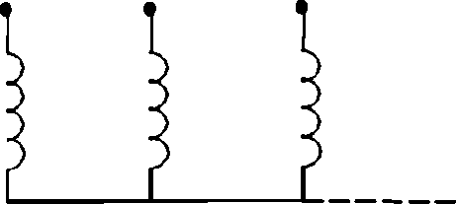

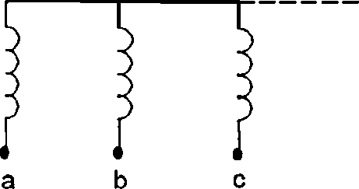

Рисунок 303 - Трехфаэная группа с одной вторичной обмоткой

##### 9

ГОСТ IEC 61869*3—2012

В кпи N



1а 1Ь или 1п



2а 2Ь или 2п

Рисунок 304 - Однофазный трансформатор с двумя вторичными обмотками

А В С N

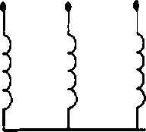

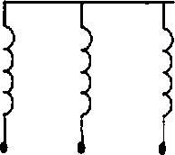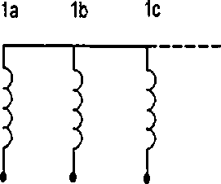

2а 2Ь 2с 2п

Рисунок 30S - Трехфаэная группа с двумя вторичными обмотками

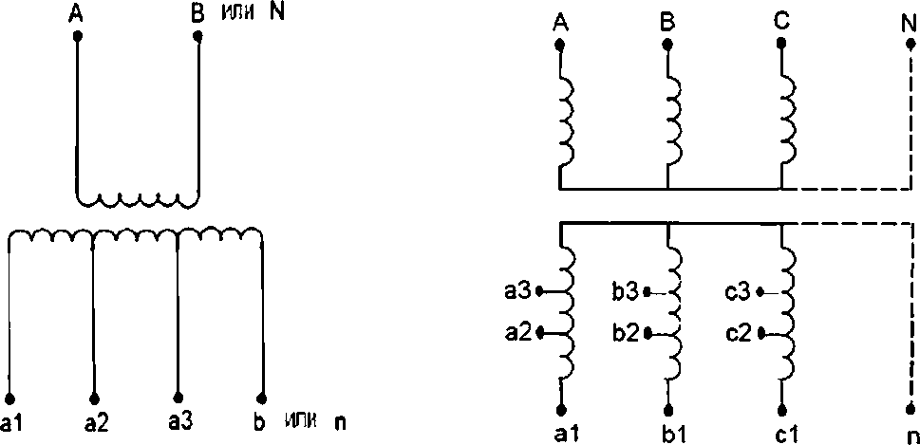

Рисунок 306 - Однофазный трансформатор с Рисунок 307 - Трехфазная группа с одной

одной многоотводной вторичной обмоткой многоотводной вторичной обмоткой

###### 10

ГОСТ IEC 61869*3—2012

В или N

* + - * + ♦

1а1 1а2 1Ь ми m



2а 1 2а2 2Ь или 2п

Рисунок 306 - Однофазный трансформатор с двумя многоотводными вторичными обмотками

N

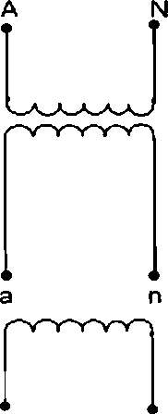

da dn

Рисунок 309 - Однофазный трансформатор с трансформатор с одной обмоткой напряжения напряжения нулевой последовательности

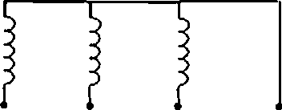

#### а ь с п

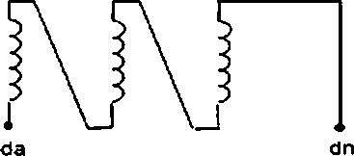

Рисунок 310 > Трехфазный трансформатор с трансформатор с одной обмоткой нулевой последовательности

* + - 1. Обозначение относительной полярности

8еоды и выводы, имеющие соответствующие прописные и строчные буквы маркировки, должны иметь одинаковую полярность в один и тот же момент времени.

* + 1. Маркировочная табличка
       1. Общие положения

##### 11

ГОСТ IEC 61869*3—2012

Дополнительно к маркировке, установленной в подразделе 6.13 IEC 61869*1:2007, все трансформаторы напряжения должны быть снабжены маркировочной табличкой с основными техническими характеристиками, включающей следующие данные:

1. номинальное первичное напряжение и номинальное вторичное напряжение (например. 66/0.11 кВ);
2. диапазон нагрузки (номинальная выходная мощность) и соответствующий ему класс точности (например. 1 - 50 ВА; КТ 1.0);

Примечание 301 - Когда трансформатор имеет две раздельные вторичные обмотки, то маркировка должна обозначать диапазон нагрузки для каждой вторичной обмотки в ВА и соответствующий им класс точности.

Дополнительно может быть промаркирована следующая информация:

1. номинальный коэффициент напряжения и соответствующая номинальная постоянная времени вторичного контура;

Примечание 302 - Наибольшее рабочее напряжение трансформатора напряжения с газовой изоляцией должно быть промаркировано на табличке как номинальное напряжение.

Для трансформаторов напряжения диапазона нагрузок I эти данные маркируют непосредственно перед обозначением нагрузки (например. 0>10 ВА; КТ 0.2);

Примечание 303 - Маркировочная табличка может содержать информацию о нескольких комбинациях выходной мощности и класса точности, которые могут обеспечиваться трансформатором.

Пример маркировочной таблички представлен на рисунке 311. а на рисунке 312 представлена табличка, содержащая типовые данные.

* + - 1. Маркировочная табличка измерительного трансформатора напряжения Маркировочная табличка должна содержать информацию, указанную в 6.13.302.1.

Класс точности должен следовать за обозначением диапазона номинальной выходной мощности (например. 1 — 100 ВА; КТ 0.5).

* + - 1. Маркировочная табличка защитного трансформатора напряжения

Маркировочная табличка должна содержать информацию, указанную в 6.13.302.1. В случае

расположения нескольких трансформаторов напряжения в ограниченном пространстве, возможно ограничение указываемых данных или/и распределение данных на несколько отдельных информационных табличек.

Класс точности должен следовать за обозначением диапазона номинальной выходной мощности.

|  |  |  |  |  |
| --- | --- | --- | --- | --- |
| Производитель | | Тип тоансФооматооа напояжения | | |
| Год | | Серийный номер 1 Масса кг | | |
| А - N /\3 кВ | | 1а-1п 8 | 2а-2п В | da-<Jn В |
| ВА | ВА | ВА |
| Класс | Класс | Класс |
| Частота  Гц | | L/m кВ | Ll/Sl/AC кВ/ кВ/ кВ/  с | |
| Мех. | кН | Температура  минус /+ _®С | F,, за | Класс изоляции |

### Дополнительная маркировка при необходимости

|  |  |  |  |
| --- | --- | --- | --- |
| Заполняющая  жидкость | Давление заполнение _  кПа | Минимальное  давление кПа | Объем жидкости  л |
|  | |  | |

Рисунок 311 - Пример типовой заводской таблички

###### 12

ГОСТ IEC 61869*3—2012

Рисунок 312 - Пример типовой заводской таблички с заполненными данными (В данном случае: 220 кВ с двумя вторичными обмотками)

|  |  |  |  |  |  |
| --- | --- | --- | --- | --- | --- |
| Производитель |  | Тип тоансАооматооа напояжения | | |  |
| Год 2007 |  | Серийный номер (как требуется) Масса 500 кг | | |  |
|  |  |  | 1а- 1n 63.5В | 2а - 2п — В | da - dn 110 В |
| A-N 220Л'Зк8 |  |  | ВА 25/50* | ВА — | ВА 25 |
|  |  |  | Класс 0.S/3P | Класс — | Класс 6Р |
| Частота 50 Гц |  |  | *Urn* кВ | LI/S1/AC кВ/ | кВ/ кВ/  .с |
| Мох. | кН |  | Температура  минус 25/+40 *С | *Fv*1.5 за 30 с | Класс изоляции А |
| Заполняющая жидкость Масло Тил (сорт) | Давление заполнение 120 кПа | | | Минимальное давление 100 кПа | Объем жидкости 300 л |
| Примечание* - Предельная тепловая нагрузка 100 ВА | | | | Опечатано - Не вскрывать | |

6.301 Стойкость к короткому замыканию

Трансформатор напряжения должен быть разработан и спроектирован таким образом, чтобы при номинальном значении напряжения без повреждения выдерживать в течение 1 с механические и тепловые воздействия от внешнего короткого замыкания.

### Классификация испытаний

7.1 Общие положения

7.1.2 Перечень испытаний

Заменяют таблицу Ю IEC 61869*1 следующей

##### 13

ГОСТ (ЕС 61869*3—2012

Таблица 10- Перечень испытаний

|  |  |
| --- | --- |
| Испытания | подоаадел/пункт |
| Типовые испытания | 7.2 |
| Испытание нанагрев (Temperature-rise test) | *7.2.2* |
| Испытания первичных вводов импульсным напряжением (Impulse voltage  :est on Drimarv terminals) | *7.*2.3 |
| <лиматические испытания трансформаторов наружного исполнения (We  :est for outdoor tvoe transformers) | 7.2.4 |
| Испытания на электромагнитную совместимость (ЭМС) (Electromagnetic  Comoatibilitv tests) | 7.2.5 |
| Испытания на соответствие точности (Test for accuracy) | 7.2.6 |
| Испытания степени защиты корпуса  'Verification of the degree of protection by enclosures) | 7.2.7 |
| Герметичность корпуса при температуре окружающего воздуха (Enclosure tightness test at ambient temperature) | 7.2.8 |
| Испытания давлением на xoonvc (Pressure test for the enclosure) | 7.2.9 |
| Испытание на стойкость к токам короткого замыкания (Short-circui  withstand caoabilitv test) | 7.2.301 |
| Приемо-сдаточные испытания | 7.3 |
| Испытания первичных вводов повышенным напряжением промышленной частоты (Power-frequency voltage withstand tests on primary terminals) | 7.3.1 |
| Измерение уровня частичных разрядов (Partial discharge measurement) | 7.3.2 |
| Межсекционные испытания повышенным напряжением (Power-frequency  /oltaqe withstand tests between sections) | 7.3.3 |
| Испытания вторичных выводов повышенным напряжение*  промышленной частоты (Power-frequency voltage withstand tests or secondary terminals) | 7.3.4 |
| Испытания на соответствие точности (Test for accuracy) | 7.3.5 |
| Поовеока маокиооеки (Verification of markinas) | 7.3.6 |
| Герметичность корпуса при температуре окружающего воздуха (Enclosure  xrhtness test at ambient temoerature) | 7.3.7 |
| Испытания давлением на корпус (Pressure test for the enclosure) | 7.3.8 |
| Специальные испытания | 7.4 |
| Испытания первичных вводов напряжением срезанного грозового  лмпульса (Chopped impulse voltaoe withstand test on primary terminals) | 7.4.1 |
| Испытания первичных вводов напряжением серии срезанных грозовьо  гшпульоов (Multiple chopped impulse test on primary terminals) | 7.4.2 |
| Измерение электрической емкости и тангенса угла диэлектрически) потерь  Measurement of caoacitance and dielectric dissipation factor) | 7.4.3 |
| Испытание передаваемым перенапряжением (Transmitted over voltage  lest) | 7.4.4 |
| Механические испытания (Mechanical tests) | 7.4.5 |
| Испытание погрешности внутренней дуги (Internal arc fault test) | 7.4.6 |
| Герметичность корпуса при высоких и низких температурах (Enclosure lightness test at low and high temperatures) | 7.4.7 |
| Испытание пои точке оосы (конденсации) (Gas dew point test) | 7.4.8 |
| Испытание на коррозию (Corrosion test) | 7.4.9 |
| Эпределение пожароопасности (Fire hazard test) | 7.4.10 |
| Зыборочный контроль | 7.5 |

* 1. Типовые испытания
     1. Испытание на нагрев

Применяют пункт 7.2.2. IEC 61869-1:2007. со следующими примечаниями:

###### 14

ГОСТ IEC 61869*3—2012

Если трансформатор напряжения имеет несколько вторичных обмоток, испытание должно проводиться с подключением соответствующей нагрузки поочередно к каждой из них (если иное не согласовано между производителем и заказчиком). Обмотка напряжения кулевой последовательности должна нагружаться согласно 6.4.1.

8се три фазы трансформатора напряжения в трехфазном металлическом корпусе с газовой

изоляцией должны испытываться одновременно.

Трансформатор напряжения следует устанавливать согласно заводской схеме. Однако позиция трансформатора напряжения в каждом распределительном устройстве может отличаться от другого, производитель определяет конфигурацию устройств испытательной схемы.

Рекомендуемое напряжение для трансформатора должно соответствовать следующим условиям:

1. Все трансформаторы напряжения вне зависимости от коэффициента напряжения и временного диапазона должны проходить испытание при 1.2 номинального первичного напряжения.

Если указана предельная тепловая мощность для нескольких вторичных обмоток, трансформатор испытывается с каждой из подключенных обмоток отдельно, по одной за раз. к нагрузке, соответствующей значимой предельной тепловой мощности при одном коэффициенте мощности.

Испытание следует продолжать до достижения трансформатором стабильной температуры.

1. Трансформаторы с коэффициентом напряжения 1.5 при 30 с или 1.9 при 30 с следует испытывать при соответствующем коэффициенте мощности в течение 30 с. начиная с достижения трансформатором стабильной температуры, при 1.2 номинального первичного напряжения. Нагрев не должен быть выше значения, указанного в таблице 5 IEC 61869*1:2007. более, чем на 10 К.

П р и м е ч а н и е 301 — Относительно короткое перенапряжение а течение 30 с не очек> подходит для измерения нарастания температуры от той температуры, которая была определена при номинальном напряжении. В связи с этим, отрицательный эффект от воздействия перенапряжения на трансформаторе может быть точнее определен косвенно при рассмотрении дефектов при диэлектрических испытаниях.

1. Трансформаторы с коэффициентом напряжения 1.9 при 8 ч следует испытывать при 1.9 номинального напряжения в течение 8 ч. начиная с достижения трансформатором стабильной температуры, при 1.2 номинального первичного напряжения. Нагрев не должен быть выше значения, указанного в таблице 5 IEC 61869*1:2007. более чем на 10 К.

Если одна из вторичных обмоток используется в качестве обмотки нулевой последовательности, то испытание проводится согласно описанной процедуре, начиная с а) при 1.2 номинального первичного напряжения с переходом к испытаниям - согласно с).

Во время предварительного испытания при 1.2 номинального первичного напряжения, обмотка нулевой последовательности ненагружена. Во время испытания при 1.9 номинального напряжения в течение 8 ч обмотка нулевой последовательности нагружается нагрузкой, соответствующей предельной номинальной тепловой мощности (см. 5.5.304), в то время, как остальные обмотки нагружаются номинальной нагрузкой.

П р и ы в ч а н и в 3 0 2 — Измерение напряжения следует проводить на первичной обмотке, гак как действительное вторичное напряжение может быть существенно меньше номинального напряжения умноженного на коэффициент напряжения.

* + 1. Испытания первичных вводов импульсным напряжением
       1. Общие положения

Применяют пункт 7.2.3 IEC 61889-1:2007 со следующими примечаниями:

Испытательное напряжение подается между каждым линейным вводом первичной обмотки и землей. Заземляемый ввод первичной обмотки или нетестируемый линейный ввод, в случае незаэемляемого трансформатора напряжения, каждый вывод вторичной обмотки, корпус, каркас (если имеется), сердечник (при необходимости заземления) следует заземлить.

П р и м е ч а н и е 301 - Подключение к земле может проводиться через подходящий токовый регистратор.

Все фазы трехфазного трансформатора напряжения в газовой изоляции должны быть испытаны поочередно. Одну фазу испытывают при заземлении всех остальных.

Критерии приемки трансформаторов с газовой изоляцией в металлических корпусах приведены в пункте IEC 62271*203:2003.6.2.4.

##### 15

ГОСТ IEC 61869*3—2012

* + - 1. Испытание первичных вводов напряжением грозового импульса

7.2.3.2.1 Первичные вводы с Ц, менее 300 кВ

Применяют подпункт 7.2.3.2.1 IEC 61869*1:2007 со следующими примечаниями:

Для неэаземляемых трансформаторов напряжения приблизительно половина от числа требуемых импульсов должна прикладываться к каждому линейному вводу поочередно при подключении другого из них к земле.

7.2.3.3 Испытание напряжением коммутационного импульса

7.2.3.3.1 Общие положения

Применяют подпункт 7.2.3.3.1. IEC 61869*1:2007, со следующими примечаниями:

П р и м е ч а н и е 301 - Во избежание насыщения катушки допустимо изменять магнитные условия в катушке между серией импульсов.

7.2.5 Испытания на электромагнитную совместимость (ЭМС)

* + 1. 2 Испытания на устойчивость Не применяют
    2. Испытание на соответствие класса точности
       1. Типовые испытания измерительных трансформаторов напряжения на соответствие класса точности

Для подтверждения соответствия 5.6.301.3 должны быть проведены типовые испытания на

напряжениях номинальной частоты значением 80%, 100% и 120 % номинального напряжения, при нагрузке в соответствии с таблицей 305 с коэффициентом мощности 1 (диапазон I) и коэффициентом мощности 0.8 индуктивном (диапазон II).

аблица 305 - Диапазон нагрузки при испытаниях на соответствие классу точности

|  |  |  |
| --- | --- | --- |
| Диапазон нагрузок | Предпочитаемые значения номинальной мощности нагрузки. ВА | Мощность испытательной нагрузки. % (от номинального значения! |
| 1 | 1.0-2.5-5-10 | 0 и 100 |
| II | 10 - 25 - 50-100 | 25 и 100 |

* + - 1. Типовые испытания защитных трансформаторов напряжения на соответствие классу точности

Для подтверждения соответствия 5.6.302.3 следует провести типовые испытания при на напряжений номинальной частоты значением 2%. 5% и 100 % номинального напряжения и при напряжении, равном значению номинального напряжения, помноженному на номинальный коэффициент напряжения (1,2. 1,5 или 1.9) и при нагрузке в соответствии с таблицей 305 с коэффициентом мощности 1 (диапазон I) и с коэффициентом мощности 0.8 индуктивным (диапазон II).

Если у трансформатора несколько вторичных обмоток, то они должны быть нагружены согласно

примечаниям, приведенным в таблице 302.

Обмотка напряжения нулевой последовательности остается ненагруженной во время испытаний напряжением до 100 % номинального значения и нагруженной номинальным значением при испытании напряжением, равным номинальному напряжению, помноженному на номинальный коэффициент напряжения.

7.2.301 Испытание на стойкость к токам короткого замыкания Испытание проводят с целью подтверждения соответствия 6.301.

Испытание трансформатора должно быть проведено в температурном режиме между 10 еС и 30 *С.

Трансформатор напряжения должен быть запитан по первичной цепи, а короткое замыкание должно быть организовано между вторичными выводами.

Одно короткое замыкание должно продолжаться в течение 1 с.

П р и м е ч а н и е 301 - Эго требование распространяется также на трансформаторы, где имеются предохранители, как их составная часть.

Во время короткого замыкания действующее значение напряжения, подаваемого на вводы трансформатора, должно быть не меньше номинального напряжения.

В случае, если трансформатор имеет более одного вторичного вывода или секцию обмоток, или заглушки обмоток, испытательная схема соединений должна быть согласована между производителем и заказчиком.

##### 16

ГОСТ IEC 61869*3—2012

П р и м е ч а н и е 302 - Для трансформаторов индуктивного типа испытание может быть проведено подачей напряжения на вторичную обмотку и организацией короткого замыкания между первичными вводами.

Считается, что трансформатор выдержал испытания, если после охлаждения до температуры окружающего воздуха, он удовлетворяет следующим требованиям:

1. не имеет видимых повреждений;
2. погрешности не отличаются от их значений, зарегистрированных до испытания, более чем наполовину пределов для соответствующего класса точности;
3. выдерживает диэлектрические испытания, указанные в 7.3.1 - 7.3.4. при напряжении, составляющем 90 % от предписанного значения;
4. изоляция рядом с поверхностью проводника после испытания не имеет существенных

ухудшений (например, коксования).

Проверка по перечислению d) не требуется, если плотность тока в обмотке не превышает 180 А/мм* и если она выполнена из меди, проводимость которой составляет не менее 97 % от значения, приведенного в IEC 60028. Плотность тока является отправной точкой для решения о проведении испытания и измерении действующего значения тока короткого замыкания во вторичной обмотке (при измерении тока в первичной цели, его значение делится на номинальный коэффициент трансформации).

* 1. Приемо*сдаточные испытания
     1. Испытания первичных вводов повышенным напряжением промышленной частоты 8 пункт 7.3.1 IEC 61869*1:2007 вносят следующие изменения:
        1. Общие положения

Испытания повышенным напряжением промышленной частоты проводят согласно IEC 60060*1. Индуктивные трансформаторы напряжения должны подвергаться следующим испытаниям:

1. общий режим (отдельный источник) испытания первичных вводов повышенным напряжением промышленной частоты
2. дифференциальный режим (индуцированный) испытания первичных вводов напряжением переменного тока

Испытания считаются успешными, если не происходит пробоя изоляции при испытании.

Повторные испытания первичных вводов повышенным напряжением промышленной частоты проводятся при 80% указанного испытательного напряжения.

* + - 1. Общий режим (отдельный источник) испытания повышенным напряжением промышленной частоты
         1. Общие положения

Длительность испытания в общем режиме составляет 60 с.

Испытательное напряжение должно прикладываться между первичными вводами и землей. Вторичные вводы, каркас, корпус (если предусмотрены) и катушка (если для нее предусмотрен отдельный ввод заземления) должны быть заземлены.

См. также рисунок 313.

* + - * 1. Незаземляемые трансформаторы напряжения

Для незаземляемых трансформаторов напряжения испытательные напряжения для вводов с *ир* < 300 кВ должны соответствовать значениям, указанным в таблице 2 IEC 61869*1:2007. в зависимости от наибольшего рабочего напряжения.

7.3.1.303 Заземляемые трансформаторы напряжения

Для заземляемых трансформаторов напряжения испытательные напряжения должны соответствовать значениям, указанным в 5.3.3.301.

* + - 1. Дифференциальный режим (индуцированный) испытательного напряжения

переменного тока

* + - * 1. Общие положения

Для дифференциального режима испытательное напряжение переменного тока и частота испытательного напряжения могут быть выше номинальных значений с целью предотвращения насыщения катушки. Длительность испытания составляет 60 с. Если частота при испытании превышает номинальную частоту вдвое, длительность испытания может быть меньше 60 с, как показано ниже:

*Д*_ *лительность испытании, с* --*----------- -2 х *номинальная частота* -*,Л*------- 60 . или

--------------------------------------

*испытательная частота*

15 с** минимальная длительность испытания.

Испытательное напряжение прикладывается между первичными вводами.

На усмотрение производителя, испытание может проводиться с возбуждением вторичной обмотки напряжением достаточной магнитуды для возбуждения указанного испытательного

##### 17

ГОСТ IEC 61869*3—2012

напряжения е первичной обмотке, или возбуждением первичной обмотки непосредственно указанным испытательным напряжением.

Испытательное напряжение должно измеряться в высоковольтной части. Каркас, корпус (если предусмотрены), катушка (если будет заземляться), один из вводов вторичной обмотки и другой вывод первичной обмотки должны быть соединены вместе и заземлены.

См. также рисунки 314 и 315.

Испытательные напряжения первичных вводов с *Up* менее 300 кВ должны соответствовать значениям, указанным в таблице 2 IEC 61869*1:2007. в зависимости от наибольшего рабочего напряжения.

Если разница между указанным наибольшим рабочим напряжением для оборудования (Up) и указанным номинальным первичным напряжением значительна, подаваемое напряжение следует ограничить пятикратным значением номинального первичного напряжения.

Испытательное напряжение первичных вводов с *Up* менее 300 кВ должно соответствовать значениям, указанным в таблице 2 (ЕС 61869*1:2007, в зависимости от номинального испытательного напряжения грозового импульса.

* + - * 1. Незаэемляемые трансформаторы напряжения

Для неэаэемляемых трансформаторов напряжения испытание следует проводить испытательным напряжением, приложенным к каждому линейному вводу поочередно, при атом требуемое число испытаний делится пополам с минимальным временем испытания 15 с для каждого ввода.

* + - * 1. Заземляемые трансформаторы напряжения

Для заземляемых трансформаторов напряжения первичное напряжение ввода заземления заземляется при испытаниях.

### А

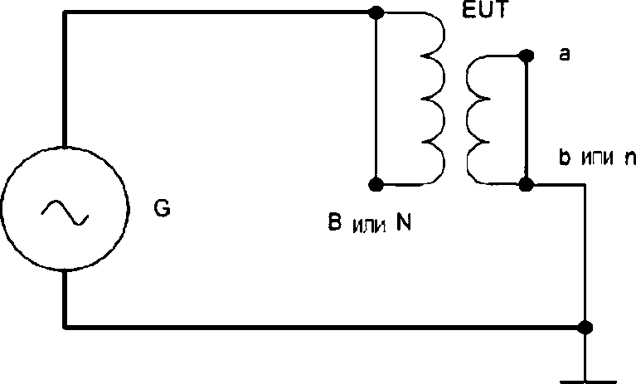

EUT - объект испытания: G - испытательный генератор напряжения.

Рисунок 313 • Общий режим (отдельный источник) испытания повышенным напряжением

##### 18

ГОСТ IEC 61869*3—2012

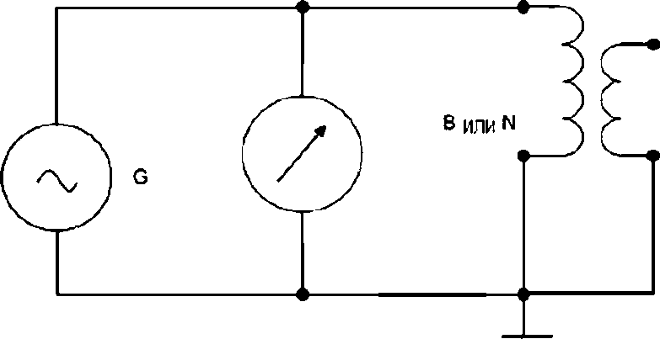A EUT

EUT - объект испытаний: G - испытательный генератор напряжений.

Рисунок 314 - Дифференциальный режим (индуцированный) испытания напряжением.

Первичное возбуждение

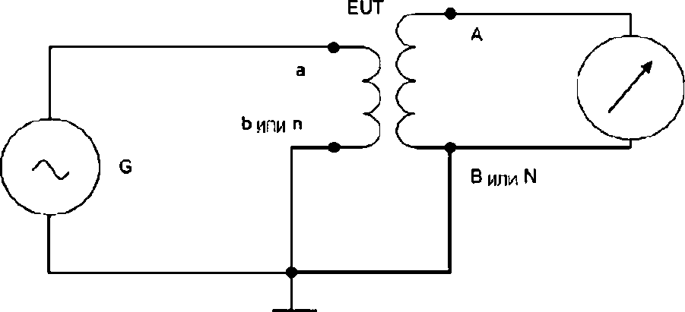

Рисунок 315 - Дифференциальный режим (индуцированный) испытания напряжением, вторичное возбуждение

* + 1. Измерение уровня частичных разрядов
       1. Испытательная цель и измерительные приборы
       2. Процедура испытания частичными разрядами

Применяют подпункт 7.3.2.2 IEC 61869*1:2007. со следующими примечаниями:

П р и м е ч а н и е 301 — Если номинальное напряжение трансформатора напряжения значительно ниже наибольшего рабочего напряжения сети между производителем и заказчиком могут быть согласованы более низкие уровни предварительного и измерительного испытатетъных напряжений. Если применяется это условие, то испытательное измерительное напряжение частичных разрядов снижается в равной пропорции с испытательным предварительным напряжением.

***U„***

Испытательная цепь как для чеэаземляемых. гак и для заземляемых трансформаторов одинакова, но в первом случае испытания должны проводится для каждого из высоковольтных вводов, один из которых подключается к заземленным выводу низкого напряжения, каркасу, или корпусу (если предусмотрен). См. рисунки 5 и 6 IEC 61869*1:2007.

##### 19

ГОСТ IEC 61869*3—2012

* + 1. Испытания на соответствие классу точности
       1. Определение погрешностей измерительных трансформаторов напряжения при приемо-сдаточных испытаниях

Приемо-сдаточные испытания трансформаторов аналогичны типовым испытаниям по 7.2.6.301,

однако приемо-сдаточные испытания допустимо проводить при уменьшенном количестве напряжений или/и нагрузок, при условии, что типовые испытания на трансформаторе показали, что уменьшенное количество испытаний достаточно для подтверждения соответствия 5.6.301.3.

* + - 1. Определение погрешностей защитных трансформаторов напряжения при приемо­

сдаточных испытаниях

Приемо-сдаточные испытания трансформаторов аналогичны типовым испытаниям по 7.2.6.302, однако приемо-сдаточные испытания допустимо проводить при уменьшенном количестве напряжений или/и нагрузок, при условии, что типовые испытания на трансформаторе показали, что уменьшенное количество испытаний достаточно для подтверждения соответствия 5.6.302.3.

7.4 Специальные испытания

7.4.3 Измерение электрической емкости и тангенса угла диэлектрических потерь Применяют пункт 7.4.3. IEC 61869-1:2007, со следующими примечаниями:

Испытательная схема должна быть согласована между производителем и заказчиком,

предпочтительным является мостовой метод.

Если первичная обмотка трансформатора напряжения сконструирована в виде многовитковой обмотки и каждый виток подключается к соответствующему слою междувитковой изоляции, только часть изоляции, которая относится к обмотке, подключенной к земле подвергается проверке. В этом случае испытательные напряжения, указанные в 7.4.3 IEC 61669-1:2007, должны быть уменьшены. Тангенс угла диэлектрических потерь должен быть скорректирован с учетом сопротивления обмотки.

7.4.6 Испытание погрешности внутренней дуги

Применяют пункт 7.4.6 (ЕС 61869-1:2007 со следующими примечаниями:

Примечание 301 - Для большинства маслонаполненных трансформаторов напряжения расположение первичной изоляции наиболее подверженным неисправности является место перехода от первичной обмотки к первичному проводнику.

###### 20

ГОСТ IEC 61869*3—2012

Приложение ДА (справочное)

Сведения о соответствии межгосударственных стандартов ссылочным международным стандартам

Таблица ДА.1

|  |  |  |
| --- | --- | --- |
| Обозначение и наименование  междунатслного стандарта | Степень  соответствия | Обозначение и наименование  соответствующего национального сгакоаота |
| IEC 60028:1925 Международные  нормы к сопротивлению меди | NEQ | ГОСТ 859-2001. Медь. Марки |
| IEC 60038:2009 Напряжений стандартные по IE С | NEQ | ГОСТ 23366-78 Ряды номинальных  напряжений постоянного и переменного тока |
| IEC 61869:2007 Измерительные  трансформаторы. Часть1: Общие требования | NEO | • |
| * Соответствующий национальный стандарт отсутствует. До его утверждения рекомендуется использовать перевод на русский язык данного международного стандарта. Перевод данного международного стандарта находится в Федеоальном инйюомаиионном (Ьонде технических оегламентов и сгандаотов. | | |

##### 21

ГОСТ IEC 61869*3—2012

Библиография

IEC 60028:1925 International standard of resistance for copper (Медь. Международный стандарт на сопротивление)

IEC 60038:2009 lECstandard voltages (Напряжений стандартизованные по IEC)

IEC 61869:2007 Instrument transformers - Part 1: General requirements (Измерительные трансформаторы. Часть1: Общие требования)

###### 22

##### ГОСТ IEC 61869*3—2012

УДК 621.314.222.8:006.354 ОКС 17.220.20 ЮТ

Ключевые слова: трансформаторы измерительные, трансформаторы напряжения

Подписано в печать 05.11.2014. Формат 60x84Vg.

Уел. печ. л. 3.26. Тираж 38 экз. Зак. 3253.

Подготовлено на основе электронной версии, предоставленной разработчиком стандарта

ФГУП «СТАНДАРТИНФОРМ»

123995 Москва. Гранатный лер., 4. [www.gostinfo.ru](http://www.gostinfo.ru/) [info@gostinfo.ru](mailto:info@gostinfo.ru)

[Elec.ru](https://www.elec.ru/)

Электротехническая библиотека Elec.ru